**Kwietniki i stojaki - postaw na design!**

**Rośliny same w sobie mogą stanowić piękną ozdobę naszego ogrodu i wnętrza domu. Jednak jeśli chcesz dodatkowo upiększyć swoje otoczenie, kwietniki i stojaki powinny Cię zainteresować.**

**Upiększ swoje otoczenie - kwietniki i stojaki do każdego domu!**

Rośliny stały się nieodłącznym elementem wystroju wnętrz, szczególnie w ostatnich latach gdzie królowały takie style aranżacji, jak na przykład boho. Łatwym sposobem na dodanie niepowtarzalnego stylu naszej domowej przestrzeni, są **kwietniki i stojaki**, nad którymi pochylimy się w tym artykule.

**Najmodniejsze kwietniki i stojaki w aranżacji wnętrz**

Obecnie [kwietniki i stojaki](https://www.hydroponika.pl/kwietniki-i-stojaki) znajdziemy w każdym stylu, o jakim pomyślimy. Warto jednak wiedzieć w jakim stylu były ostatnio najmodniejsze i najczęściej wybierane. Modne były w ciągu ostatnich lat pomieszczenia w stylu loft, industrial, czyli nawiązujące do pomieszczeń przemysłowych. W parze z tym stylem powstały stojaki na rośliny wykonane z metalu, o ostrym kształcie, które dodają nowoczesnego sznytu we wnętrzu. Na drugim końcu spektrum pojawił się styl boho i balijski, gdzie rządzi rustykalizm, naturalność i jasne kolory. Kwietniki pasujące do tego stylu to przede wszystkim te zrobione z naturalnego, niebarwionego drewna, czy wiszące na plecionej makramie, która stała się symbolem tego stylu.

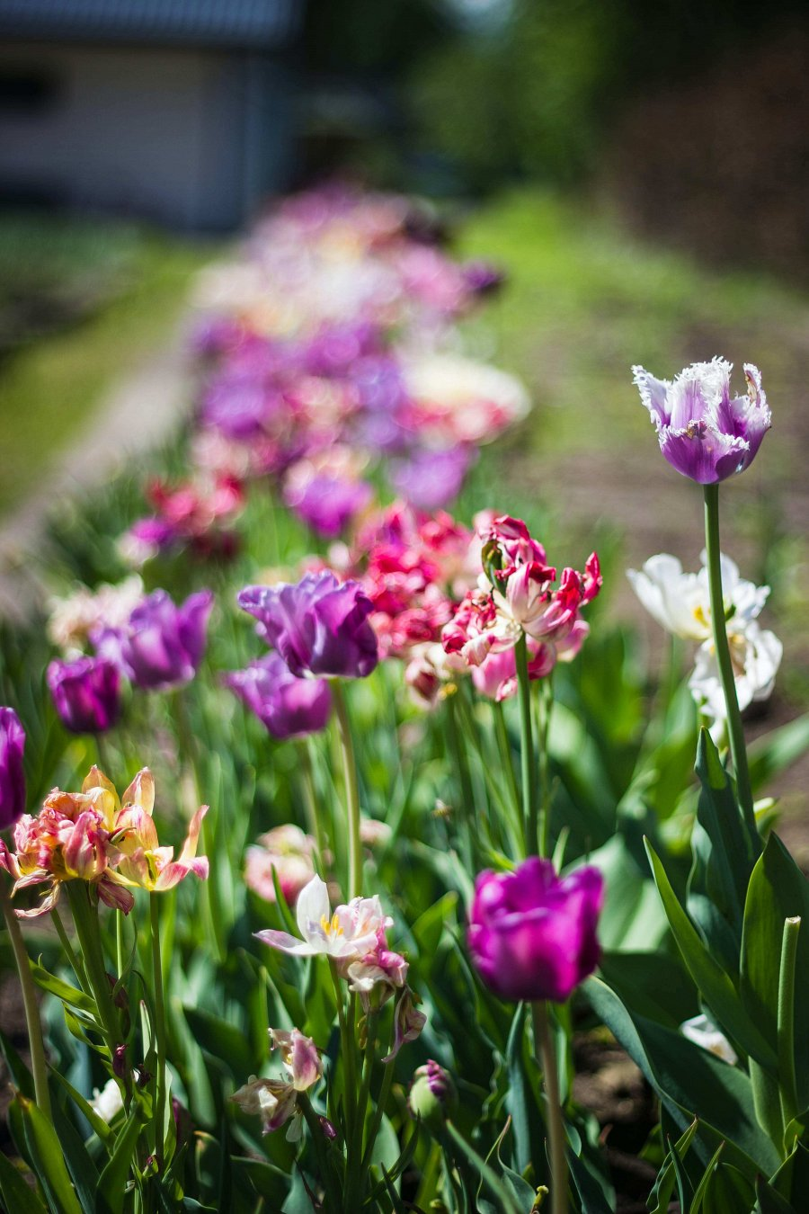

**Rośliny we wnętrzu - czemu są tak ważne?**

Rośliny to nieodłączny element wystroju mieszkania lub domu - nie tylko ożywiają wnętrze i dostarczają wrażeń estetycznych, ale również pozytywnie wpływają na jakość powietrza, którym oddychamy. Rośliny potrafią także filtrować drobnoustroje, które mogą podrażniać nasze drogi oddechowe. Dodatkowo rośliny sprawiają, że nasz nastrój się poprawia. Wniosek jest jeden - warto udekorować nimi nasze otoczenie.